1. Описание объекта исследования
Исследуемым объектом является процесс управления разработкой программных продуктов.
На данный момент на предприятии ООО «ITS 360» управление разработкой программных продуктов осуществляется по следующей схеме.:
- Постановка задачи представителем заказчика;
- Установка сроков решения задачи представителем заказчика совместно с командой разработки;
- Выполнение задачи командой разработки;
- Тестирование решения;
- Демонстрация решения заказчику;
Взаимодействие между представителем заказчика и командой разработки осуществляется посредством живого общения. Задачи на очередной этап разработки, сроки и приоритет фиксируются в текстовом документе, составляемом лидером команды разработки во время очередного совещания с представителем заказчика. Отчеты по выполненной работе предоставляются по необходимости, так же в текстовом документе, который составляет лидер команды разработки, проводя совещания с командой. Весь процесс наглядно изображен в виде use case диаграммы на рисунке 1.
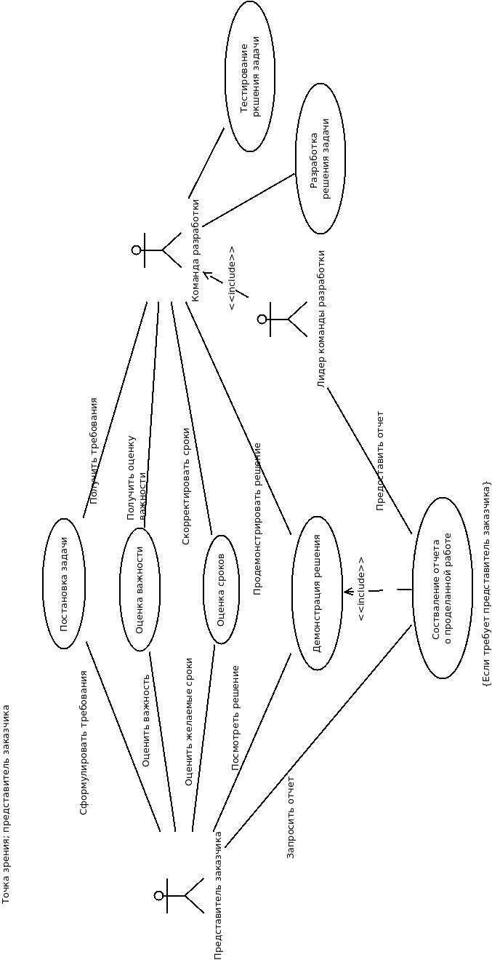

Рисунок 1, диаграмма прецедентов «как есть» процесса управления проектами на предприятии ООО «ITS 360»

Очевидно, что данная схема взаимодействия весьма неудобна для обеих сторон. Необходимость конспектирования задач, излагаемых представителем заказчика на совещаниях, дальнейшего их распределения по членам команды разработки налагает на лидера команды довольно много рутинной работы, которая мешает эффективно управлять собственно разработкой. Более того, в процессе реализации основных задач возникает множество мелких подзадач, которые также необходимо делегировать членам команды. Данные задачи могут приходить как со стороны представителя заказчика, так и выявляться самими разработчиками в ходе реализации проекта В обоих случаях подзадачи необходимо вносить в текстовый документ, где фиксируются задачи , изменять сроки решения основных задач. Изменение сроков редко когда проходит в сторону их сокращения.
Также возникают проблемы при демонстрации результатов работы. В частности, если представитель заказчика требует отчет по выполненной работе, то данный отчет лидеру команды приходится формировать вручную, опять же отвлекаясь на ненужную рутинную работу, снижающую продуктивность. В некоторых случаях при формировании такого отчета приходится также отвлекать от основной работы остальных членов команды.
При проведении демонстраций также возможны проблемы, например несоответствие версий текстовых документов, в которых фиксировались задачи, у представителя заказчика и у лидера команды разработки или другого ответственного лица. Иными словами разное техническое задание у демонстратора и принимающего.

2. Предложения по автоматизации объекта исследования.
Очевидно, что на данном предприятии используется так называемая модель управления проектами code and fix, которая ни в коем случае не подходит для реализации управления хоть сколько-нибудь серьезными проектами.
На данный момент существует достаточно обширное множество методологий управления программными проектами. Однако автор остановил свое внимание на методологии Scrum, относящейся к семейству «гибких» методологий разработки программного обеспечения. Данная методология зарекомендовала себя как оптимальная методология для управления разработкой программных продуктов в сфере поддержки и управления бизнесом.
Применение данной методологии позволит предотвратить внесение поправок, дополнительных задач, подзадач во время очередной итерации разработки, позволит сфокусироваться на выполнении действительно важных требований и на реализации необходимых функций.
Что касается описанной выше рутинной работы, то для решения данной проблемы предлагается разработать автоматизированную систему управления проектами, которая будет реализована на принципах методологии Scrum.
Предполагается, что доступ к данной системе будут иметь как представитель заказчика, так и команда разработки. Данная система позволит представителю заказчика наблюдать в реальном времени динамику разработки проекта, члены команды смогут писать отчеты по выполненным задачам, а лидеру команды не придется вручную компоновать разрозненные отчеты по задачам в единый отчет по проекту — этой работой будет заниматься система управления проектами, с обеих сторон будет поддерживаться актуальная версия плана работ. На рисунке 2 показывается диаграмма прецедентов, наглядно описывающая процесс управления проектами, после внедрения методологии Scrum и системы управления проектами на ее основе.
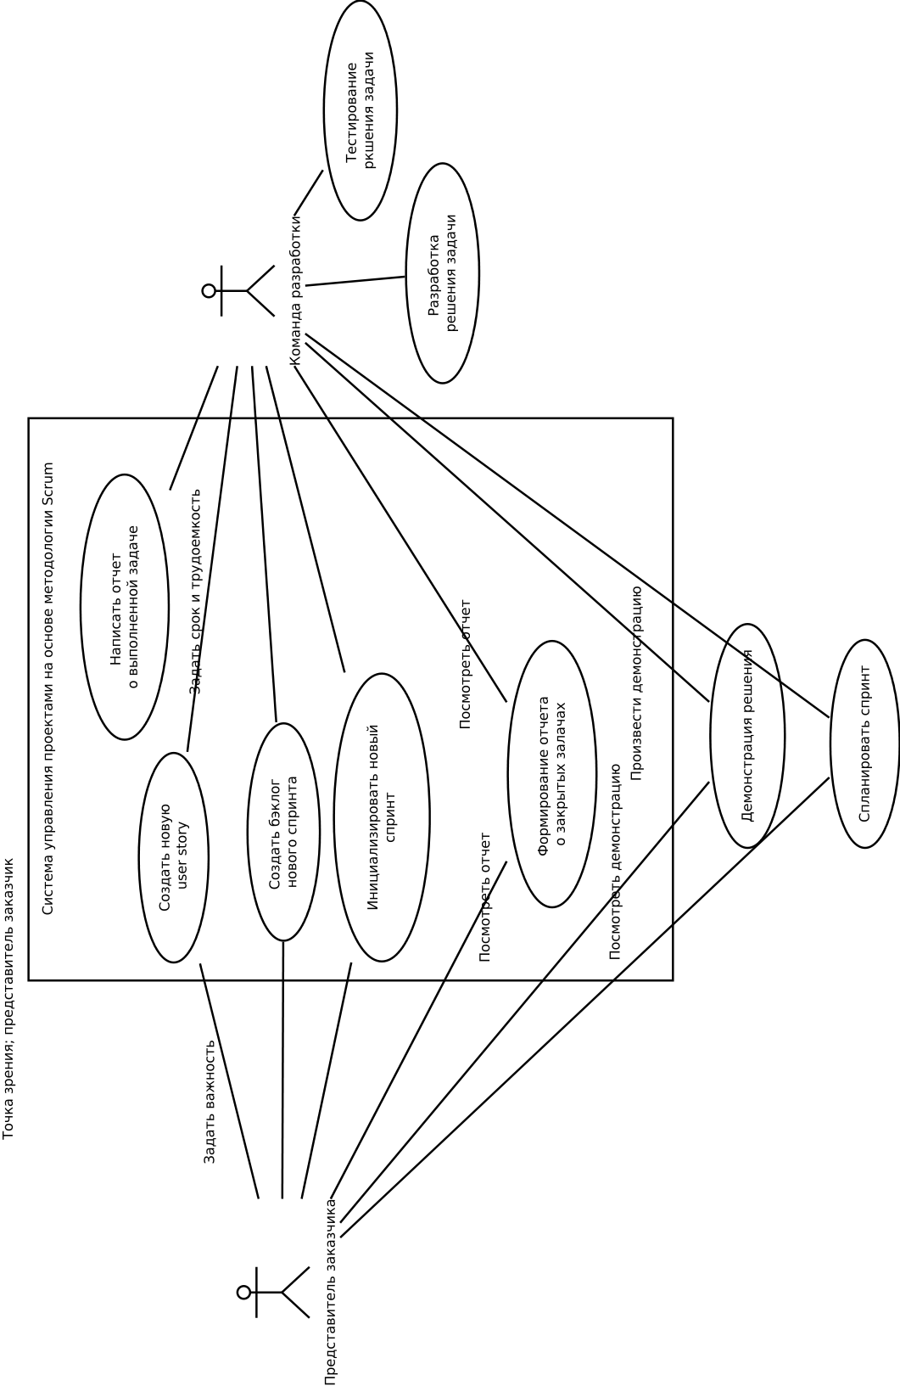
Рисунок 2, диаграмма прецедентов «как будет» процесса управления проектами на предприятии ООО «ITS 360»

Как видно из рисунка, большая часть взаимодействие между представителем заказчика и командой разработки происходит через систему управления проектами. Исчезла необходимость ручного формирования отчета, поэтому из схемы был исключен актор «Лидер команды».
Таким образом процесс управления проектами в данной организации станет более экономичным и эффективным.

Вывод

В течение преддипломной практики было разработано предложение по решению проблемы автоматизации управления разработкой программных проектов. Решение включает в себя применение на практике методологии Scrum а также разработку системы управления проектами на ее основе, для обеспечения интерактивности во взаимодействии представителя заказчика и команды разработки.

